
Rodrigo Sánchez Valle
I.E.S. Francisco Romero Vargas
2ºCFGS Desarrollo de Aplicaciones Web
Jerez de la Frontera, Cádiz

Tabla de contenido
Introducción 4
Planteamiento del problema 4
Solución del problema 4

Introducción
La motivación por la cual decidí decantarme por desarrollar un juego web para navegador fue por mi gran amor por los juegos, ya que me encantaría, en un futuro, dedicarme profesionalmente a este tipo de proyectos, ya sea en solitario, o en una empresa que se dedique al desarrollo de videojuegos.
La metodología seguida para el desarrollo de este proyecto fue la búsqueda de información en varias paginas web, documentación y videos de internet. Páginas web y documentación como la de w3school, desarrolloweb.com, stack overflow para consultas concretas, algún repositorio de GitHub y videos de YouTube.

Planteamiento del problema
El problema planteado de naturaleza práctica fue conseguir desarrollar un juego web.
Actualmente, en cuanto a la contextualización del problema, los usuarios que quieren desarrollar un juego web, en primer lugar, buscan un entorno de trabajo que se adapte a las necesidades para este proyecto, siguen con una buena base de información para poder ejecutar todas sus ideas para el juego y finalmente se investiga un poco sobre cuál es la imagen o imágenes ideales para el juego web, como el Sprite del personaje, o el mundo en el que se encuentra.
Los editores de texto que se suelen usar para el desarrollo de juegos web son: Sublimetext, Visual Studio Code, Vim, Notepad++ y un largo etcétera.
Para mostrar el juego sirve cualquier navegador web (Chrome, Firefox, Opera…), y para el tema del servidor se suele usar XAMPP, aunque también se puede usar WAMPServer, pero el mas común es el mencionado en primer lugar.

Solución del problema
Se decidió desde un primer momento, que, para escribir código, se usaría el Visual Studio Code, ya que contamos con bastante experiencia y nos parece de fácil usabilidad. Xampp fue el elegido para manejar el servidor, porque es el único con el que se ha trabajado anteriormente, y ya que teníamos esos conocimientos, no lo íbamos a desaprovechar.

Análisis de la aplicación
Los requisitos que fueron extraídos de las reuniones con el cliente fueron:
- Pantalla de inicio
- Menú de inicio de sesión
- Un nivel con vista desde arriba donde el personaje pudiera acceder a los distintos niveles
- Cartel con los nombres de las distintas localizaciones
- Mapa de Scroll Lateral
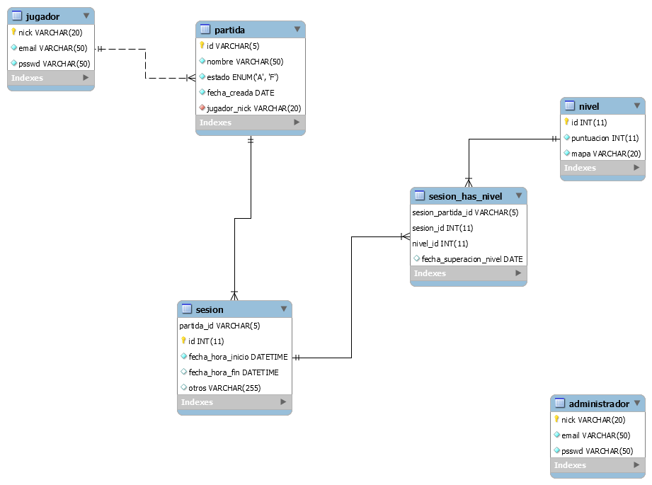
- BBDD donde guardar los datos

